M E G H Í V Ó

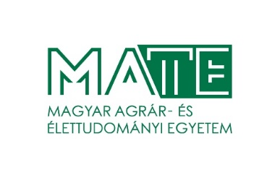

A Magyar Agrár- és Élettudományi Egyetem

Élelmiszertudományi Doktori Iskolája meghívja Önt

Bodor Zsanett

„Application of classical and correlative analytical methods for authentication of honey”

című doktori (PhD) értekezésének
2022. augusztus 24-én 11:00 órakor
tartandó nyilvános vitájára.

Helyszín: MATE
1118 Budapest, Villányi út 35-43. K épület K5-ös terem

A Bírálóbizottság összetétele:
Elnök: | Dr. Kiskó Gabriella | Ph.D.
Tagok: | Simonné Dr. Sarkadi Lívia | D.Sc.
 | Dr. Jung András | Ph.D.
 | Dr. Zsom Tamás | Ph.D.
Opponensek: | Badakné Dr. Kerti Katalin  Dr. Gergely Szilveszter | Ph.D.  Ph.D.
Titkár: | Dr. Bánvölgyi Szilvia | Ph.D.

Témavezető: Dr. Kovács Zoltán, Ph.D.
Dr. Benedek Csilla, Ph.D.

Az értekezés megtekinthető
https://uni-mate.hu , valamint a www.doktori.hu oldalakon.

A nyilvános vitában minden jelenlévő részt vehet és írásban előzetesen észrevételt is tehet.

Simonné Dr. Sarkadi Livia, DSc s.k.
az Élelmiszertudományi Doktori Iskola vezetője

